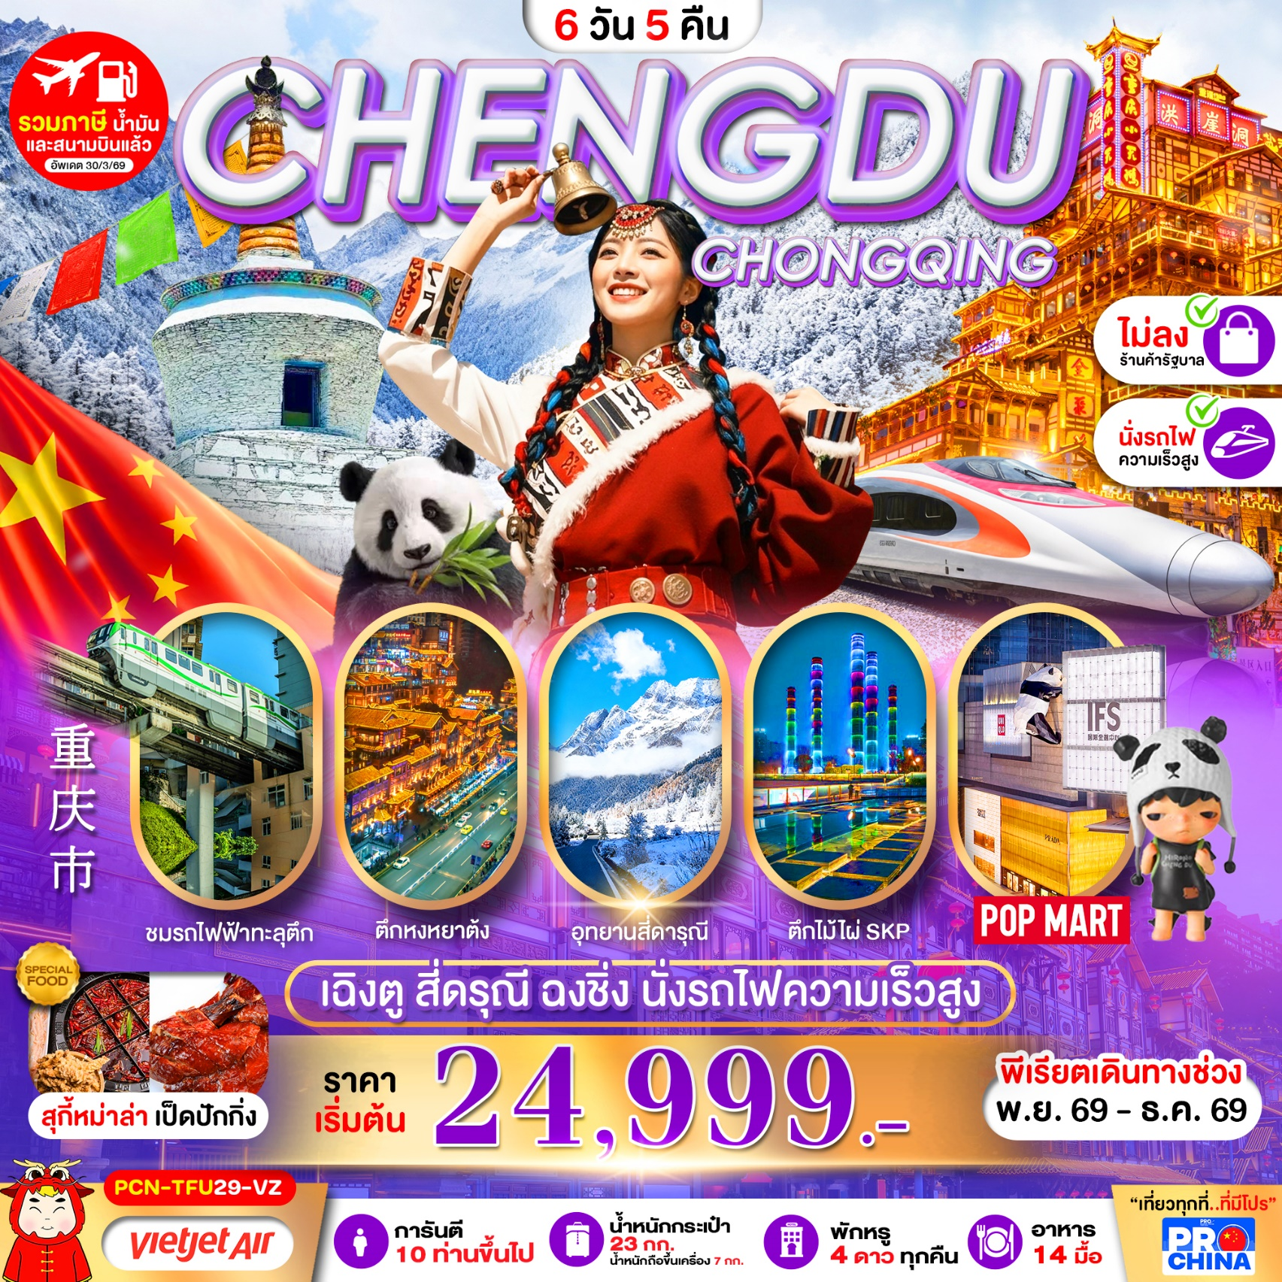

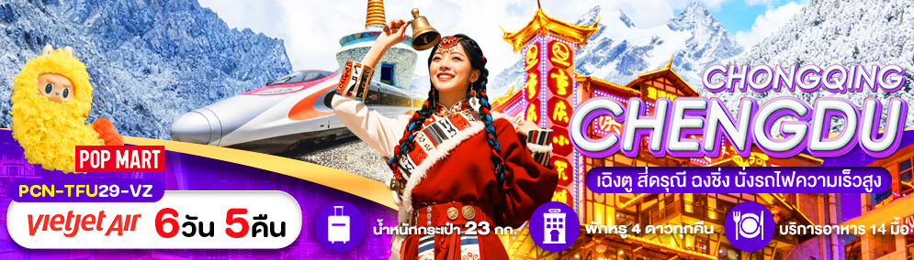
โปรแกรมการเดินทาง 6 วัน 5คืน (ทัวร์ไม่ลงร้านค้ารัฐบาล) |  | ช่วงเวลาเดินทาง : พฤศจิกายน - ธันวาคม 2569
รายละเอียดเที่ยวบิน
สายการบิน | เลขเที่ยวบิน | สนามบิน | เวลาบิน | ระยะเวลาเดินทาง
  VIETJET AIRLINES(VZ) | VZ3680 | สุวรรณภูมิ–เฉิงตู  (BKK-TFU) | 18.50-22.50 | 3 ชั่วโมง 00 นาที
  VIETJET AIRLINES(VZ) | VZ3681 | เฉิงตู–สุวรรณภูมิ  (TFU-BKK) | 23.50-01.55+1 | 2 ชั่วโมง 05 นาที
ข้อมูลของเที่ยวบิน เป็นข้อมูลเบื้องต้น ที่ทางบริษัทฯ ได้ทำการจองไว้กับทางสายการบิน ซึ่งอาจมีการเปลี่ยนแปลงได้ตามเหตุผลของสายการบิน
รายละเอียดโปรแกรมทัวร์
วันที่ | รายการท่องเที่ยว | อาหาร (14 มื้อ) |  |  | โรงแรมที่พัก  หรือเทียบเท่า
วันที่ | รายการท่องเที่ยว | เช้า | เที่ยง | เย็น | โรงแรมที่พัก  หรือเทียบเท่า
1 | ท่าอากาศยานนานาชาติสุวรรณภูมิ -นัดหมายเวลา 15.00 น.  สนามบินเฉิงตูเทียนฟู่ (VZ3680 : 18.50-22.50)-เข้าที่พักโรมแรม | - | - | - | CELEBRITY HOTEL ระดับ4ดาวมาตราฐานจีน  (หรือเทียบเท่า) ⭐⭐⭐⭐
2 | เมืองเฉิงตู-อุทยานซวงเฉียวโกว ภูเขาสี่ดรุณี  (รวมรถประจำทางในอุทยาน)-พักตูเจียงเยี่ยน | ภูเขาสี่ดรุณี |  |  | MINGZHISHANGCHUN HOTEL  ระดับ4ดาวมาตราฐานจีน (หรือเทียบเท่า) ⭐⭐⭐⭐
3 | หมีแพนด้าเซลฟี่-หอสมุดจงซูเก๋อ-EASTERN SUBERBS MEMORY  ถนนคนเดินชนซีหลู่-แพนด้ายักษ์ปีนตึก ณ ตึก IFS  ถนนคนเดินไท่กู่หลี่-ตึกไม้ไผ่ SKP-ชมแสงสีตึกแฝดยามค่ำคืน |  |  |  | THE MULIAN HOTEL  ระดับ4ดาวมาตราฐานจีน (หรือเทียบเท่า) ⭐⭐⭐⭐
4 | เมืองเฉิงตู-เมืองฉงชิ่ง-รถไฟขบวนทะลุตึก-ตึกคุ๋ยซิง ชั้น22  ตึกตะเกียบ-มหาศาลาประชาคม(ชมด้านนอก) |  |  |  | HOLIDAY INN EXPRESS HOTEL  ระดับ4ดาวมาตราฐานจีน (หรือเทียบเท่า) ⭐⭐⭐⭐
5 | เมืองฉงชิ่ง-เมืองโบราณสือปาตี้-ถนนคนเดินเจียฟางเป่ย  ตึกหงหยาต้ง |  |  | สุกี้หม่าล่า | HOLIDAY INN EXPRESS HOTEL  ระดับ4ดาวมาตราฐานจีน (หรือเทียบเท่า) ⭐⭐⭐⭐
6 | เมืองโบราณฉือฉีโข่ว-THE RING MALL –รถไฟฟ้าความเร็วสูง  ส่งสนามบินเฉิงตูเทียนฟู่-ท่าอากาศยานนานาชาติสุวรรณภูมิ  (VZ3681 23.50-01.55+1) |  | เป็ดปักกิ่ง | - | -
*โปรแกรมอาจมีการสลับปรับเปลี่ยนได้ตามความเหมาะสมของ โดยไม่ต้องแจ้งให้ทราบล่วงหน้าแต่จะคำนึงถึงผลประโยชน์ชองผู้เดินทางเป็นสำคัญ*

อัตราค่าบริการ *ทัวร์ไม่ลงร้านค้าท้องถิ่น*
ช่วงเวลาเดินทาง | ราคาผู้ใหญ่ | ราคาเด็ก (2-18 ปี) | ราคาพักเดี่ยว
เดือน พฤศจิกายน 2569
อ. 03 พ.ย. – อา. 08 พ.ย. 69 | 26,999 บาท | 26,999 บาท | 6,000 บาท
พฤ. 05 พ.ย. – อ. 10 พ.ย. 69 | 26,999 บาท | 26,999 บาท | 6,000 บาท
จ. 09 พ.ย. – ส. 14 พ.ย. 69 | 24,999 บาท | 24,999 บาท | 6,000 บาท
อ. 10 พ.ย. – อา. 15 พ.ย. 69 | 26,999 บาท | 26,999 บาท | 6,000 บาท
จ. 16 พ.ย. – ส. 21 พ.ย. 69 | 24,999 บาท | 24,999 บาท | 6,000 บาท
ส. 21 พ.ย. – พฤ. 26 พ.ย. 69 | 26,999 บาท | 26,999 บาท | 6,000 บาท
ศ. 27 พ.ย. – พ. 02 ธ.ค. 69 | 26,999 บาท | 26,999 บาท | 6,000 บาท
ส. 28 พ.ย. – พฤ. 03 ธ.ค. 69 | 26,999 บาท | 26,999 บาท | 6,000 บาท
เดือน ธันวาคม 2569
พฤ. 03 ธ.ค. – อ. 08 ธ.ค. 69  (วันพ่อแห่งชาติ) | 27,999 บาท | 27,999 บาท | 6,000 บาท
ศ. 04 ธ.ค. – พ. 09 ธ.ค. 69  (วันพ่อแห่งชาติ) | 27,999 บาท | 27,999 บาท | 6,000 บาท
อ. 08 ธ.ค. – อา. 13 ธ.ค. 69  (วันรัฐธรรมนูญ) | 27,999 บาท | 27,999 บาท | 6,000 บาท
พฤ. 10 ธ.ค. – อ. 15 ธ.ค. 69  (วันรัฐธรรมนูญ) | 27,999 บาท | 27,999 บาท | 6,000 บาท
ราคาเด็กอายุไม่ถึง 2 ปี ณ วันเดินทาง (Infant) ท่านละ 8,000 บาท (ไม่มีที่นั่งบนเครื่องบิน)
• กรณีถือหนังสือเดินทางต่างชาติบริษัทฯ ขอสงวนสิทธิ์เก็บค่าธรรมเนียมเพิ่มเติม ท่านละ 5,000 บาท
• ขอสงวนสิทธิในการเก็บค่าวีซ่าเพิ่มเติม หากมีการประกาศยกเลิกฟรีวีซ่าสำหรับพาสปอร์ตไทย
ราคาทัวร์ ไม่รวมค่าทิปส์คนขับรถและไกด์ท้องถิ่นตามธรรมเนียม (ชำระทุกท่าน ยกเว้น ทารกอายุไม่เกิน 2 ปี ยกเว้นให้)
ขอสงวนสิทธิ์เก็บค่าทิปไกด์และคนขับรถท้องถิ่น ณ สนามบินในวันเช็คอิน ท่านละ 2,000 บาท/ทริป/ท่าน

วันที่ 1 | ท่าอากาศยานนานาชาติสุวรรณภูมิ -นัดหมายเวลา 15.00 น.  สนามบินเฉิงตูเทียนฟู่ (VZ3680 : 18.50-22.50) - เข้าที่พักโรมแรม | - / - / -
15.00 น. พร้อมกันที่ ท่าอากาศยานนานาชาติสุวรรณภูมิ ณ อาคารผู้โดยสารขาออก ชั้น 4 ประตู 2 เคาน์เตอร์ สายการบิน
VIETJET Airlines (VZ) *เคาท์เตอร์เช็คอินอาจมีการเปลี่ยนแปลง โปรดตรวจสอบในบัดหมายการเดินทางอีกครั้ง โดยมีเจ้าหน้าที่จากทาง บริษัทฯ คอยต้อนรับ และอำนวยความสะดวก

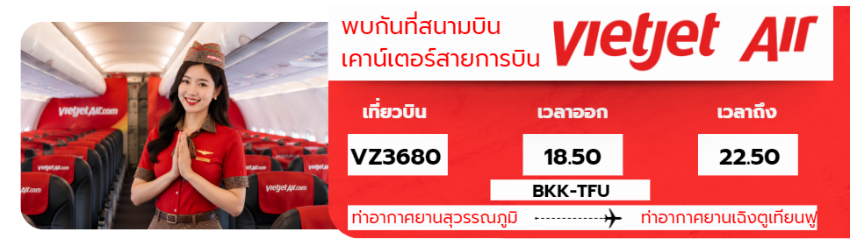

สายการบิน | เลขเที่ยวบิน | สนามบิน | เวลาบิน | ระยะเวลาเดินทาง
  VIETJET Airlines (VZ) | VZ3680 | สุวรรณภูมิ–เฉิงตู (BKK-TFU) | 18.50-22.50 | 3 ชั่วโมง 00 นาที
18.50 น. เดินทางจาก ท่าอากาศยานนานาชาติสุวรรณภูมิ ประเทศไทย สู่ ท่าอากาศยานนานาชาติเฉิงตูเทียนฟู่
ประเทศจีนใช้ เวลาในการเดินทาง 3 ชั่วโมง
22.50 น. คณะเดินทางถึง ประเทศจีนเมืองเฉิงตู ท่าอากาศยานนานาชาติเฉิงตูเทียนฟู่ นำทุกท่านผ่านกรมศุลกากร
จากนั้นนำทุกท่านเดินทางเข้าสู่โรงแรมที่พัก
ที่พัก CELEBRITY HOTEL หรือเทียบเท่า (ระดับมาตรฐาน 4 ดาวประเทศจีน) ⭐⭐⭐⭐

วันที่ 2 | เมืองเฉิงตู-อุทยานซวงเฉียวโกว ภูเขาสี่ดรุณี (รวมรถประจำทางในอุทยาน)-พักตูเจียงเยี่ยน | B / L / D

เช้า รับประทานอาหารเช้า ณ ห้องอาหารของโรงแรม
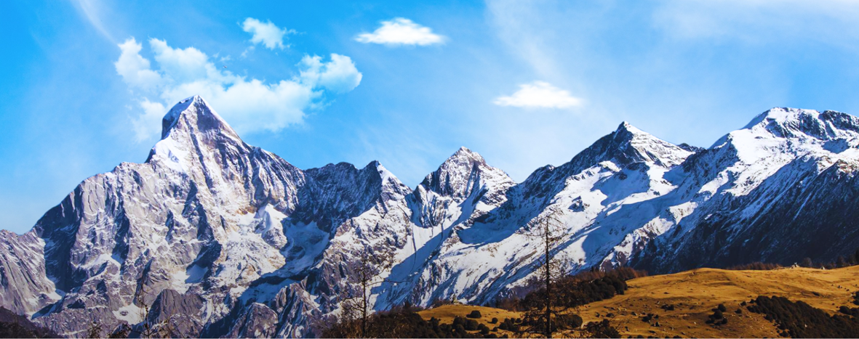
นำท่านเดินทางสู่ “ภูเขาสี่ดรุณี” หรือในภาษาจีนเรียกว่า “ซื่อกูเหนียงซาน” สถานที่ซึ่งได้รับขนานนามว่า “เทือกเขาแอลป์แห่งตะวันออก” ด้วยภูมิประเทศที่งดงามเกินคำบรรยาย จนกลายเป็นสวรรค์ของนักเดินทาง นักถ่ายภาพ และผู้ที่แสวงหาความสงบในธรรมชาติชาวทิเบตในท้องถิ่นขนานนามเทือกเขาแห่งนี้ว่า “เทพเจ้าผู้ปกปักรักษา” อันเปี่ยมด้วยความศักดิ์สิทธิ์และน่าเคารพบูชา ตามตำนานเล่าว่า ภูเขาทั้ง 4 ลูกนี้เปรียบเสมือนพี่น้องหญิงสาวผู้กล้าหาญที่ยืนหยัดปกป้องบ้านเกิดของตน จึงเป็นที่มาของชื่อ “ภูเขาสี่ดรุณี”ภูเขาทั้ง 4 ลูกเรียงรายอย่างสง่างามบนที่ราบสูงยูนนาน-กานซู่ โดย ยอดเขาที่สูงที่สุดคือ “ยอดซื่อกูเหนียง” มีความสูงถึง 6,250 เมตรเหนือระดับน้ำทะเล ซึ่งถือเป็นยอดเขาที่สูงที่สุดในมณฑลเสฉวน และ ติดอันดับหนึ่งในยอดเขาที่ มีความงามที่สุดของประเทศจีน ธรรมชาติที่อุดมสมบูรณ์ ทั้งแม่น้ำสายใส ลำธารจากธารน้ำแข็ง ป่าไม้เขียวชอุ่ม ทุ่งหญ้าอัลไพน์ และสัตว์ป่าหายากหลากชนิด
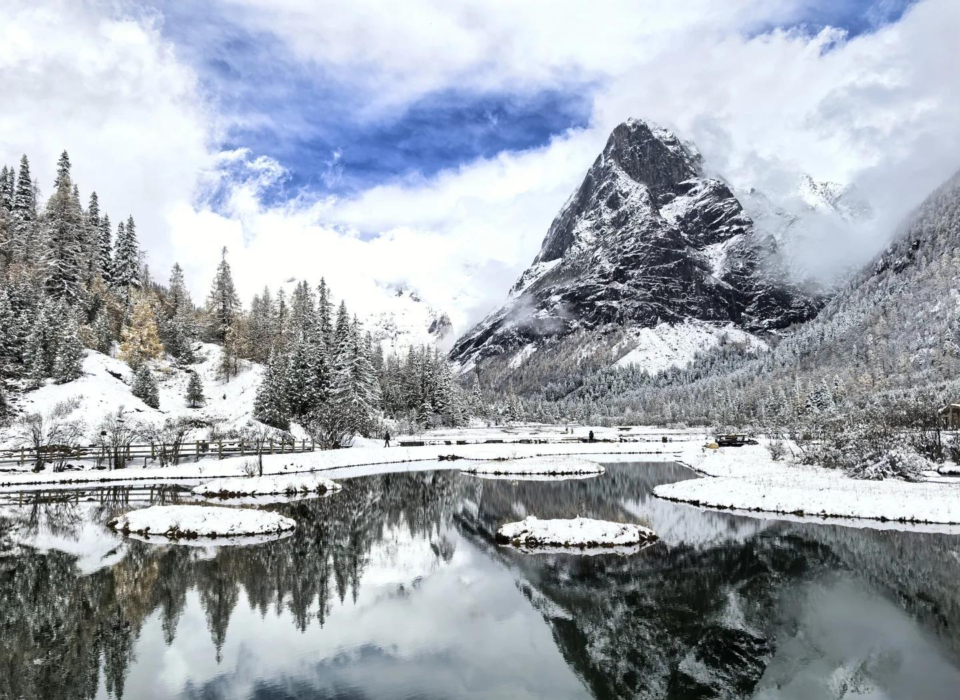
เที่ยง รับประทานอาหารกลางวัน ณ ภัตตาคาร
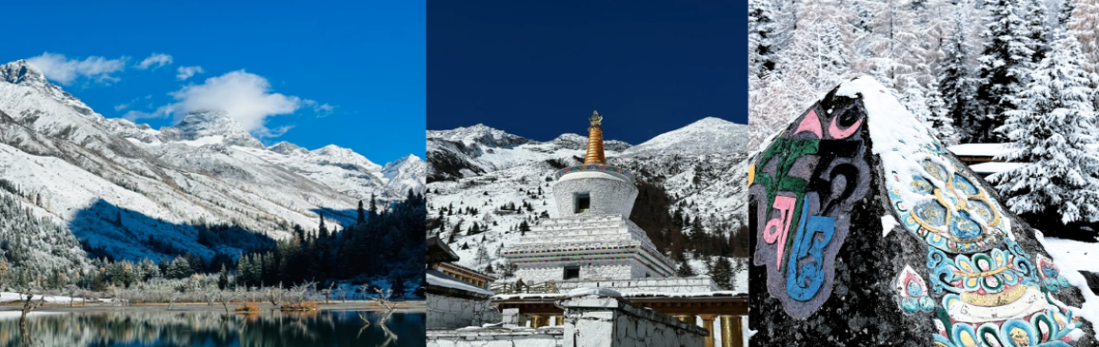
นำท่านนั่งรถที่ทางอุทยานเตรียมไว้เที่ยวชมธรมชาติท่ามกลาง หุบเขาซวงเฉียวโกว มีธารน้ำยาว 35 กม.บวกกับทิวทัศน์ของภูเขาเป็นหลัก ลำธารผ่านจุดต่างๆที่เป็นจุดทิวทัศน์ ไม่ว่าจะเป็น ซานกัวจวง เขาหนิวซิน เย่เหรินเฟิง ถือเป็นจุดท่องเที่ยวแห่งหนึ่งของเขาสี่ดรุณีที่รวบรวมจุดสำคัญหลายๆ อย่างเข้าด้วยกันไว้ในบริเวณที่ลำธารเส้นนี้ไหลผ่าน ถ่ายรูปโซน 360องศาสุดฮิต เรียกได้ว่าเป็นสวิสแห่งจีน ภายในหุบเขาแห่งนี้ทอดยาวไปด้วย ธารน้ำสายหลักความยาวกว่า 35 กิโลเมตร ซึ่งไหลผ่านภูเขาหิมะอันยิ่งใหญ่ ป่าสนสูงตระหง่าน และทุ่งหญ้าอัลไพน์ที่สวยงามดั่งภาพวาด ธรรมชาติสองข้างทางเปลี่ยนไปตามระดับความสูง ให้ภาพที่งดงามและหลากหลายเสมือนพาเราขึ้นสวรรค์ทีละขั้นด้วยความงดงามที่เปรียบเสมือนเทือกเขาแอลป์แห่งประเทศสวิตเซอร์แลนด์ ชวงเฉียวโกวจึงได้รับสมญานามว่า“สวิตเซอร์แลนด์แห่งแดนมังกร”
หมายเหตุ: หากอุทยานปิดให้บริการ หรือไม่สามารถเข้าชมได้ เนื่องจากการก่อสร้างหรือซ่อมแซมถนน สภาพอากาศ ตามประกาศของอุทยาน หรือเหตุสุดวิสัยอื่น ๆ บริษัทฯ ขอสงวนสิทธิ์
ไม่คืนค่าใช้จ่ายในส่วนดังกล่าว และจะพิจารณาปรับเปลี่ยนหรือจัดโปรแกรมทดแทนตามความเหมาะสม โดยไม่จำเป็นต้องแจ้งให้ทราบล่วงหน้า ทั้งนี้ บริษัทฯ จะยึดถือ ความปลอดภัยของนักท่องเที่ยว และ ประกาศของอุทยาน เป็นสำคัญและปริมาณหิมะ ขึ้นอยู่กับสภาพอากาศและฤดูกาล
ค่ำ รับประทานอาหารค่ำ ณ ภัตตาคาร
ที่พัก MINGZHISHANGCHUN HOTEL หรือเทียบเท่า (ระดับมาตรฐาน 4 ดาวประเทศจีน) ⭐⭐⭐⭐

วันที่ 3 | หมีแพนด้าเซลฟี่-หอสมุดจงซูเก๋อ-EASTERN SUBERBS MEMORY-ถนนคนเดินชนซีหลู่  แพนด้ายักษ์ปีนตึก ณ ตึก IFS-ถนนคนเดินไท่กู่หลี่-ตึกไม้ไผ่ SKP-ชมแสงสีตึกแฝดยามค่ำคืน | B / L / D
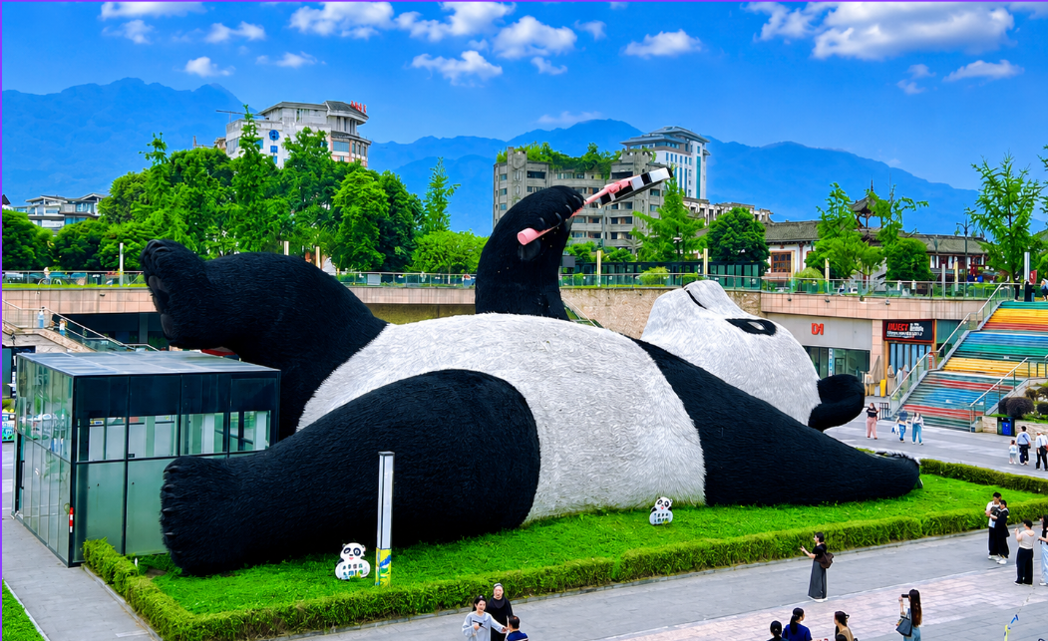
เช้า รับประทานอาหารเช้า ณ ห้องอาหารของโรงแรม
นำท่านชมเเละถ่ายรูปมาสคอตเเพนด้ายักษ์ หรือ หมีเเพนด้าเซลฟี่ แลนด์มาร์กสุดสร้างสรรค์ของเมืองที่กำลังโด่งดังในหมู่นักท่องเที่ยวและคนท้องถิ่น มาสคอตตัวนี้ไม่ใช่หมีแพนด้าธรรมดา แต่เป็นงานศิลปะสาธารณะ ขนาดมหึมาที่ถูกออกแบบขึ้นเพื่อสร้างสีสันและเอกลักษณ์ให้กับพื้นที่เมือง มาสคอตแพนด้าเซลฟี่มีขนาดมหึมา กว้างถึง 11 เมตร ยาว 26.5 เมตร สูง 12 เมตร และมีน้ำหนักมากถึง 130 ตัน เลยทีเดียว จึงนับว่าเป็นหนึ่งในผลงานศิลปะรูปสัตว์ที่มีขนาดใหญ่ที่สุดแห่งหนึ่งในเอเชีย
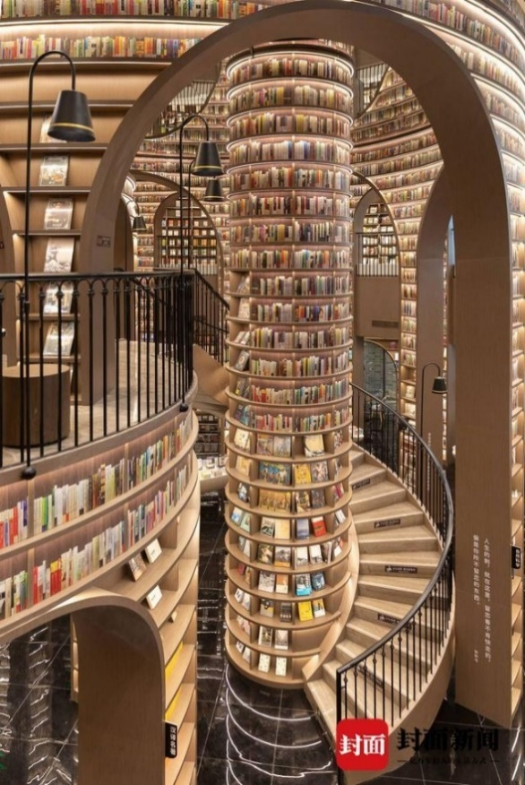
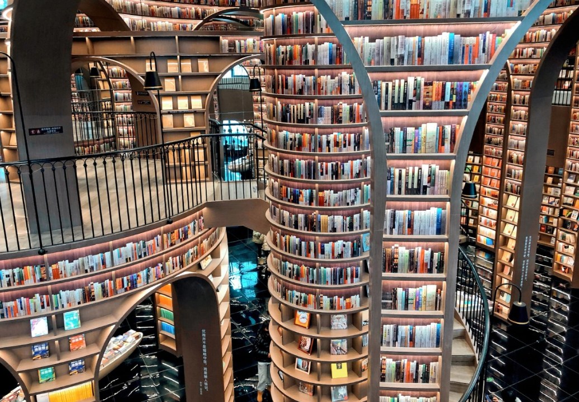

นำทุกท่านสู่ หอสมุดจงซูเก๋อ เฉิงตู (Dujiangyan Zhongshuge) ตั้งอยู่ในเมืองตูเจียงเยี่ยน ห่างจากตัวเมืองเฉิงตูไปทางทิศตะวันตกเฉียงเหนือ ที่นี่คือร้านหนังสือและพื้นที่อ่านหนังสือที่โด่งดังระดับโลกด้วยดีไซน์สุดอลังการที่ได้รับแรงบันดาลใจจากสถาปัตยกรรมจีนโบราณ โดยมีการตกแต่งด้วยชั้นหนังสือโค้งสูงจรดเพดานและกระจกเงาที่สะท้อนแสงไฟ ทำให้รู้สึกราวกับกำลังเดินอยู่ในโลกแฟนตาซีหรือเขาวงกตแห่งเวทมนตร์
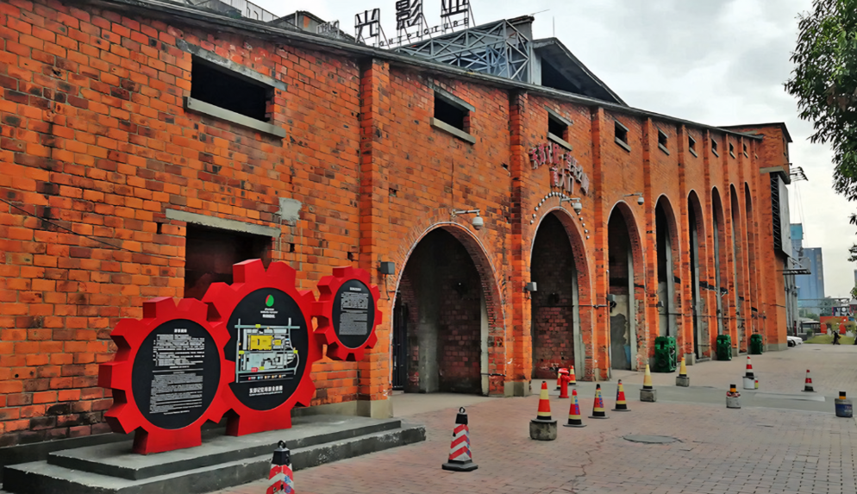
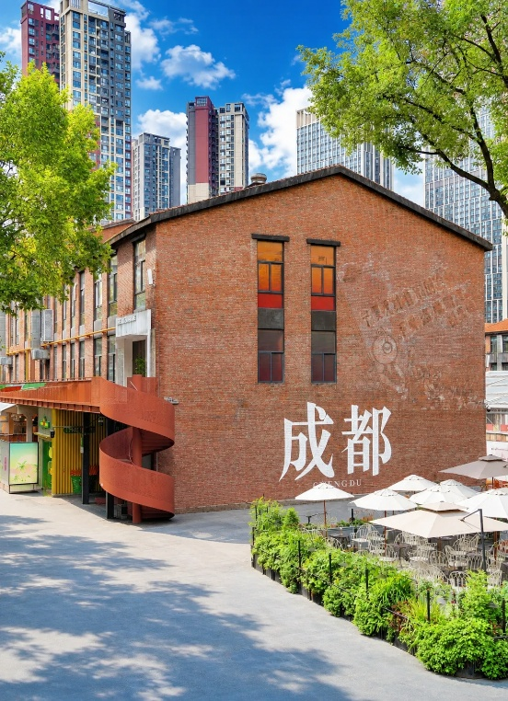

นำทุกท่านสู่ Eastern Suburb Memory Chengdu ย่านอาร์ตสุดคูลของเฉิงตูที่สายถ่ายรูปต้องกดเลิฟ! Eastern Suburb Memory คือพื้นที่โรงงานอุตสาหกรรมเก่าที่ถูกรีโนเวตให้กลายเป็น Creative Park เต็มไปด้วยกราฟฟิตี้ วอลล์อาร์ต คาเฟ่ และสตูดิโอศิลปะ เดินแล้วฟีลเหมือนอยู่ในย่านฮิป ๆ ของยุโรป แต่ผสมกลิ่นอายจีนแบบร่วมสมัยอย่างลงตัว
ไฮไลต์คือกำแพงศิลปะ (Chengdu Wall) และมุมถ่ายรูปแนวสตรีทเท่ ๆ แสงช่วงบ่ายถึงเย็นคือสวยมาก
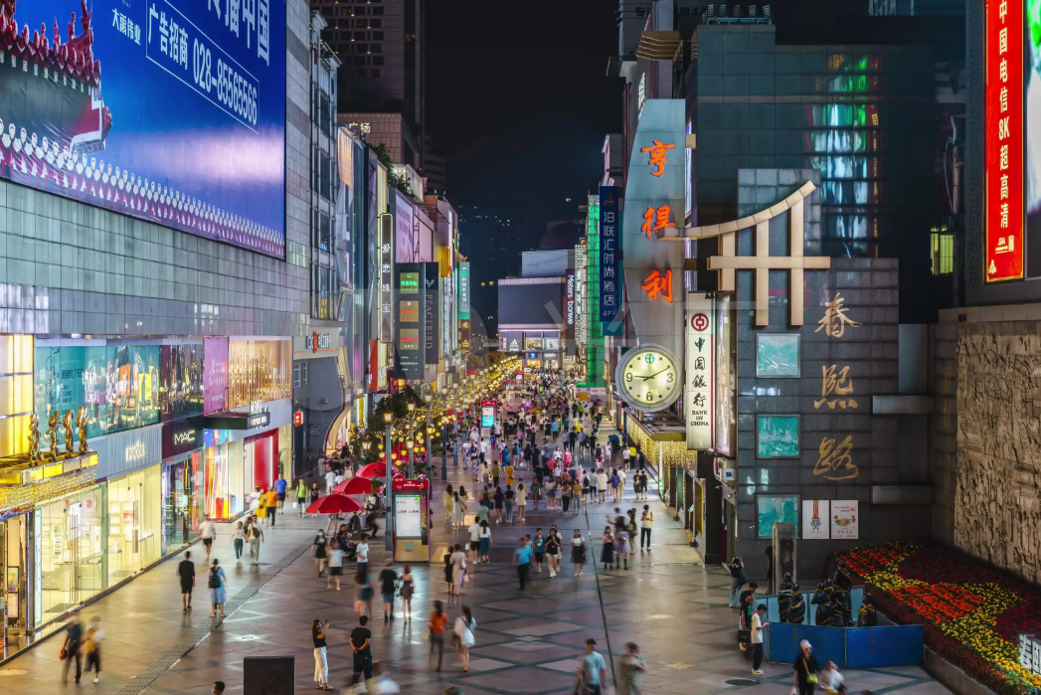
เที่ยง รับประทานอาหารกลางวัน ณ ภัตตาคาร

นำทุกท่านสู่ ถนนคนเดินชนซีหลู่ ถนนชุนซีลู่ถูกสร้างขึ้นในปี พ.ศ. 2467 (ค.ศ. 1924) โดย หยาง เซิน (Yang Sen) ขุนศึกผู้ปกครองมณฑลเสฉวนในขณะนั้น ในช่วงแรก ถนนสายนี้ถูกออกแบบมาเพื่อเป็นศูนย์กลางการค้าที่ทันสมัยของเมืองเฉิงตู โดยมีแนวคิดที่จะสร้างถนนที่รวบรวมร้านค้าและธุรกิจสำคัญเข้าไว้ด้วยกัน เป็นย่านการค้าที่มีชื่อเสียงและคึกคักที่สุดในเมืองเฉิงตู มณฑลเสฉวน ประเทศจีน ถือเป็นแลนด์มาร์กสำคัญที่นักท่องเที่ยวสายช้อปไม่ควรพลาด ด้วยความที่เป็นแหล่งรวมร้านค้าทันสมัย ห้างสรรพสินค้าชั้นนำ และร้านอาหารมากมาย ทำให้ที่นี่เป็นศูนย์กลางความบันเทิงและการใช้ชีวิตของคนท้องถิ่น
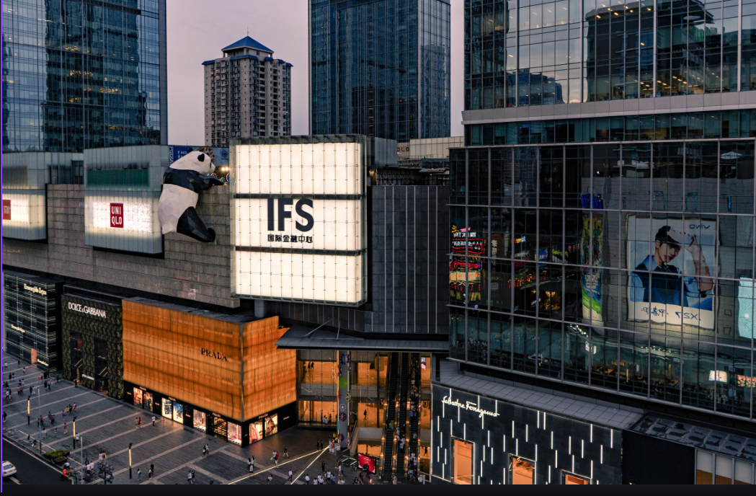
นำทุกท่านสู่ แพนด้ายักษ์ปีนตึก ณ ตึก IFS ประติมากรรมนี้เป็นผลงานของ ลอว์เรนซ์ อาร์เจนท์ (Lawrence Argent) ศิลปินชาวอเมริกัน หมีแพนด้าตัวนี้เกาะอยู่บนอาคารของห้างสรรพสินค้า IFS (International Financial Square) ซึ่งตั้งอยู่ใจกลางถนนคนเดินชุนซีลู่ มีความสูงถึง 15 เมตร และหนักกว่า 100 ตัน ประติมากรรมนี้ถูกออกแบบมาในท่าทางขี้เล่นเหมือนหมีแพนด้ากำลังปีนขึ้นไปบนตึก โดยมีส่วนหัวที่โผล่ออกมาให้เห็นเด่นชัด เป็นการผสมผสานศิลปะเข้ากับสัญลักษณ์ของเมืองเฉิงตูอย่างลงตัว ทำให้เกิดเป็นจุดสนใจที่ไม่เหมือนใคร และถือว่าเป็นแลนด์มาร์คสำคัญของทัวร์เฉิงตู
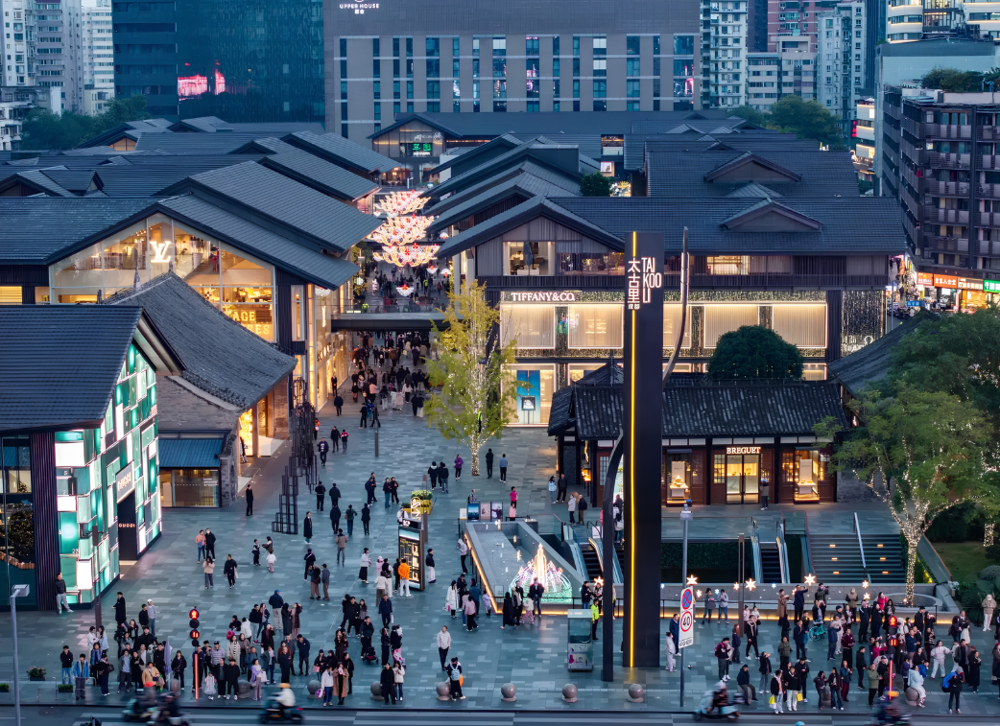

นำทุกท่านสู่ Taikoo Li ไท่กู่หลี่ (Taikoo Li) คือศูนย์การค้าแบบเปิดโล่ง (Open-air Mall) ที่เป็นแลนด์มาร์กสำคัญอีกแห่งหนึ่งของเมืองเฉิงตู ประเทศจีน ตั้งอยู่ติดกับห้างสรรพสินค้า IFS และวัดต้าสือ (Daci Temple) ที่นี่เป็นที่ตั้งของร้านค้าแบรนด์หรูระดับโลกมากมาย เช่น Gucci, Chanel, Balenciaga และยังมีร้านค้าไลฟ์สไตล์ ร้านอาหารนานาชาติ ร้านอาหารเสฉวน และคาเฟ่สวยๆ ให้เลือกมากมาย
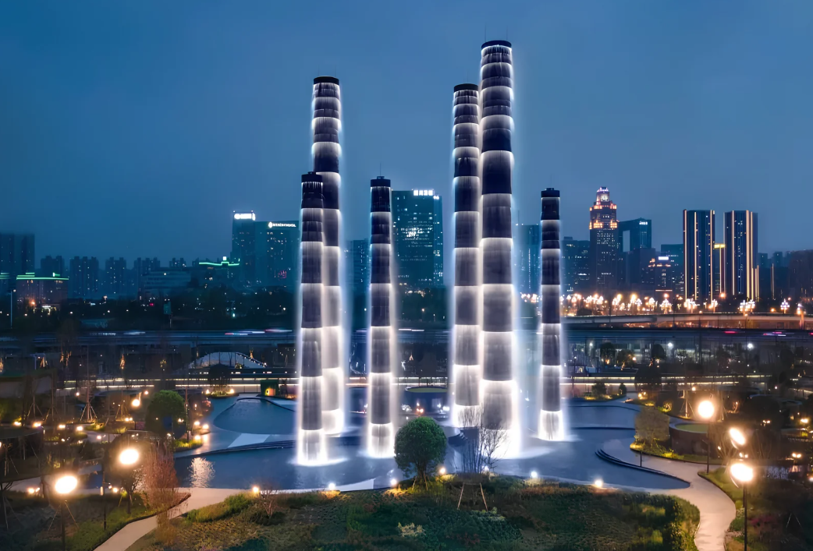

นำท่านชม ตึกไม้ไผ่ Chengdu SKP เป็นหนึ่งในศูนย์การค้าและแลนด์มาร์คใต้ดินที่ใหญ่และหรูหราที่สุดในเมืองเฉิงตู มณฑลเสฉวน ประเทศจีน ไฮไลท์สำคัญคือ "ตึกไม้ไผ่" (Tower of Life หรือ SKP Vitality Tower) ที่ตั้งโดดเด่นอยู่ด้านหน้า ซึ่งในตอนกลางคืนจะมีการเปิดไฟ LED เปลี่ยนสีอย่างอลังการ
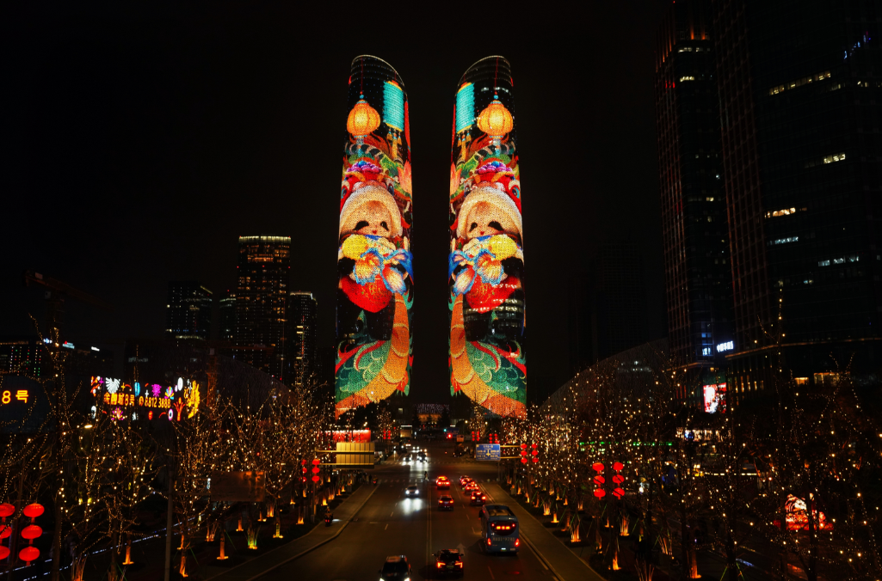

นำท่านชม การแสดงแสงสีไฟ LED สุดอลังการที่ตึกแฝดเฉิงตู (Chengdu Financial City Twin Towers) เป็นแลนด์มาร์กยามค่ำคืนที่ไม่ควรพลาดเมื่อไปเยือนนครเฉิงตู มณฑลเสฉวน ประเทศจีน โดยตัวตึกแฝดนี้จะเปลี่ยนสภาพเป็นหน้าจอแอนิเมชันขนาดยักษ์ ถ่ายทอดภาพกราฟิกและเรื่องราวแสงสีสลับสับเปลี่ยนไปเรื่อย ๆ ทุก ๆ 5-7 นาทีอย่างสวยงาม
ค่ำ รับประทานอาหารค่ำ ณ ภัตตาคาร
ที่พัก THE MULIAN HOTEL หรือเทียบเท่า (ระดับมาตรฐาน 4 ดาวประเทศจีน) ⭐⭐⭐⭐
วันที่ 4 | เมืองเฉิงตู-เมืองฉงชิ่ง-รถไฟขบวนทะลุตึก-ตึกคุ๋ยซิง ชั้น22-ตึกตะเกียบ  มหาศาลาประชาคม(ชมด้านนอก) | B / L / D


เช้า รับประทานอาหารเช้า ณ ห้องอาหารของโรงแรม
นำทุกท่านเดินทางจากเมืองเฉิงตู ไปยังเมืองฉงชิ่ง
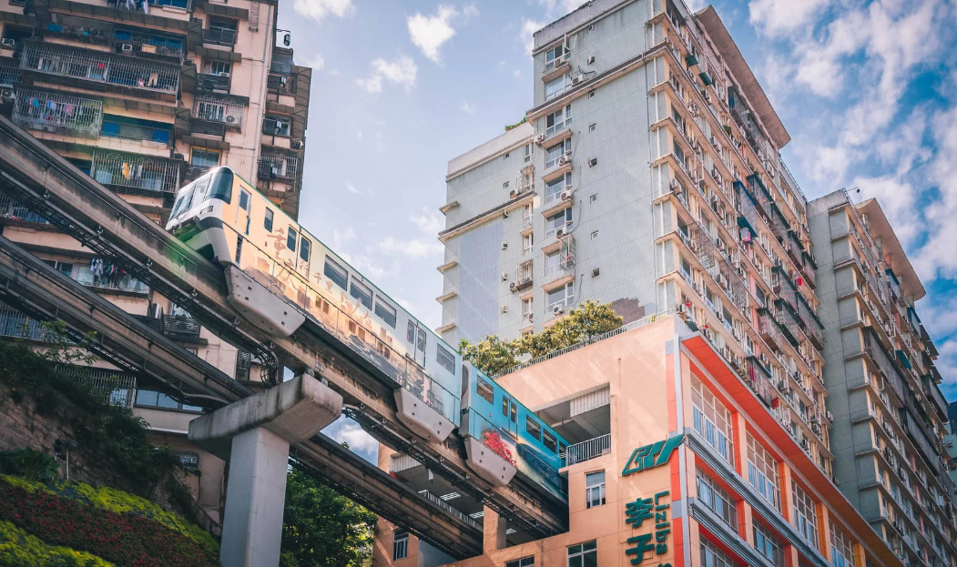

นำท่านสู่ รถไฟทะลุตึกฉงชิ่ง หนึ่งในแลนด์มาร์กที่ทำให้เมืองฉงชิ่งกลายเป็นไวรัลทั่วโลก ภาพรถไฟวิ่งผ่านกลางตึกสูงย่านใจกลางเมือง กลายเป็นสัญลักษณ์ของการผสมผสานระหว่างเทคโนโลยีเมืองและความคิดสร้างสรรค์ที่มีเอกลักษณ์ที่สุดแห่งหนึ่งในประเทศจีน สิ่งที่ทำให้สถานีนี้โดดเด่นคือรถไฟฟ้าวิ่งผ่าน อาคารพักอาศัย ซึ่งเป็นตึกสูงประมาณ 19 ชั้น โดยตัวสถานีถูกสร้างอยู่ในชั้น 6-8 ของตึก การออกแบบอันแปลกตานี้เกิดจากข้อจำกัดด้านพื้นที่ในเมืองฉงชิ่งที่มีภูเขาและทางลาดมาก จึงต้องสร้างสถานีแบบซ้อนอยู่ในตัวอาคารเพื่อการใช้พื้นที่อย่างมีประสิทธิภาพ โดยผู้อยู่เบื้องหลัง “รถไฟทะลุตึก” นี้เป็นผลงานจาก Chongqing Rail Transit Group ที่ใช้เทคโนโลยีตัดเสียงรบกวนและโครงสร้างกันสะเทือนขั้นสูง ทำให้ผู้คนที่อาศัยอยู่ในตึกไม่ได้รับผลกระทบใด ๆ และแทบไม่ได้ยินเสียงรถไฟเลยแม้แต่น้อย

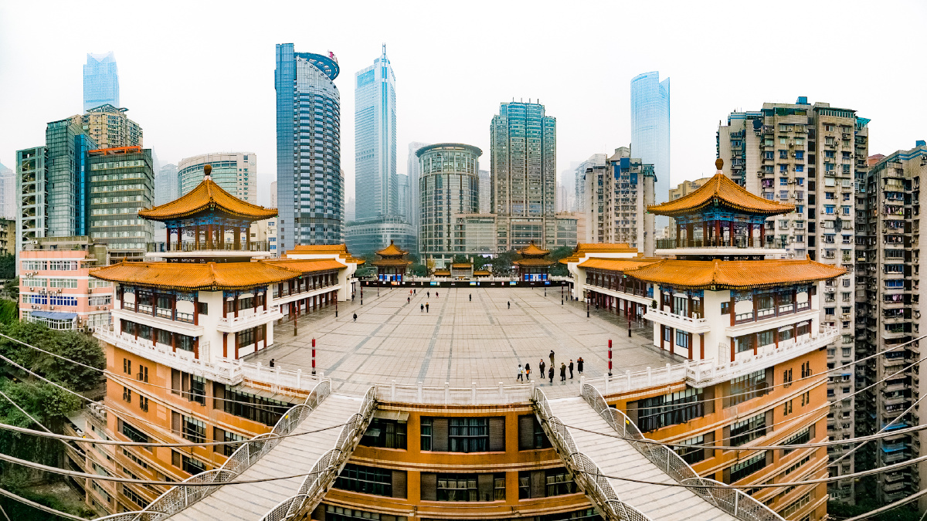
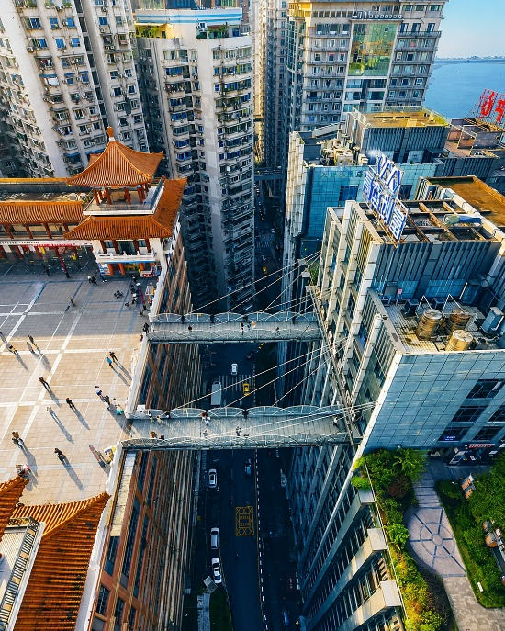

นำท่านสู่ ตึกขุยซิง ในเมืองฉงชิ่ง ประเทศจีน คือแลนด์มาร์คสุดล้ำที่สร้างอยู่บนเนินผา เมื่อคุณเดินเข้าอาคารจากถนนฝั่งหนึ่ง (ชั้น 1) แล้วข้ามสะพานลอยฟ้าไปอีกตึก จะพบว่าสะพานนั้นเชื่อมเข้ากับ ชั้นที่ 22 ทันทีโดยไม่ต้องขึ้นลิฟต์ ที่นี่คือจุดชมวิวและถ่ายภาพยอดฮิตที่สะท้อนฉายา "มหานคร 3 มิติ" ของเมืองฉงชิ่งได้ดีที่สุด

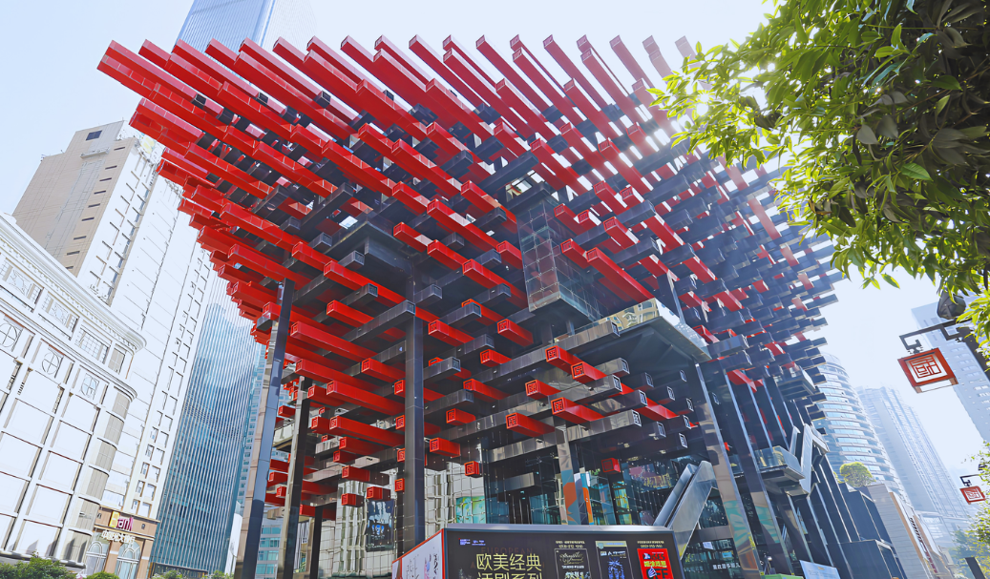
เที่ยง รับประทานอาหารกลางวัน ณ ภัตตาคาร

นำทุกท่านสู่ ศูนย์ศิลปะกั๋วไท่ (Guotai Arts Center) (ชมด้านนอก) หรือที่รู้จักในชื่อ "ตึกตะเกียบ" ตั้งอยู่ในย่านเจียฟางเป่ย เมืองฉงชิ่ง ประเทศจีน โดดเด่นด้วยสถาปัตยกรรมโครงสร้างสีแดงและดำที่ถักทอและวางซ้อนกัน ภายในแบ่งเป็นโรงละครและพิพิธภัณฑ์ศิลปะ

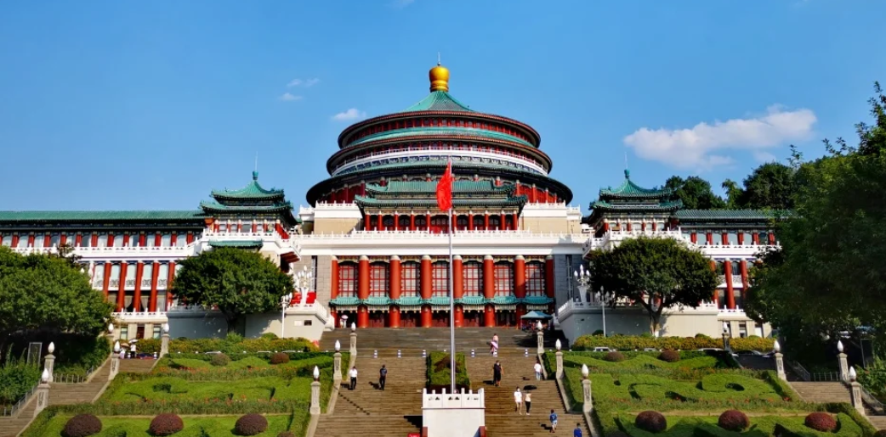

นำทุกท่านชม มหาศาลาประชาคมฉงชิ่ง (ชมด้านนอก) เป็นหนึ่งในแลนด์มาร์กสำคัญของเมืองฉงชิ่ง ตั้งอยู่ใกล้กับจัตุรัสประชาชน (People’s Square) และพิพิธภัณฑ์สามช่องแคบ (Three Gorges Museum) เป็นสถาปัตยกรรมที่ได้รับแรงบันดาลใจจากวิหารเทียนถาน (Temple of Heaven) ในปักกิ่ง ผสมผสานสไตล์จีนดั้งเดิมกับสถาปัตยกรรมสมัยใหม่ สร้างขึ้นปี 1951-1954 รองรับผู้คนได้มากกว่า 4,000 คน ใช้จัดงานประชุมและงานแสดงต่างๆ จุดเด่นคือ อาคารโดมสีแดง-เขียวขนาดใหญ่, เสาและซุ้มประตูสไตล์จีนที่งดงาม
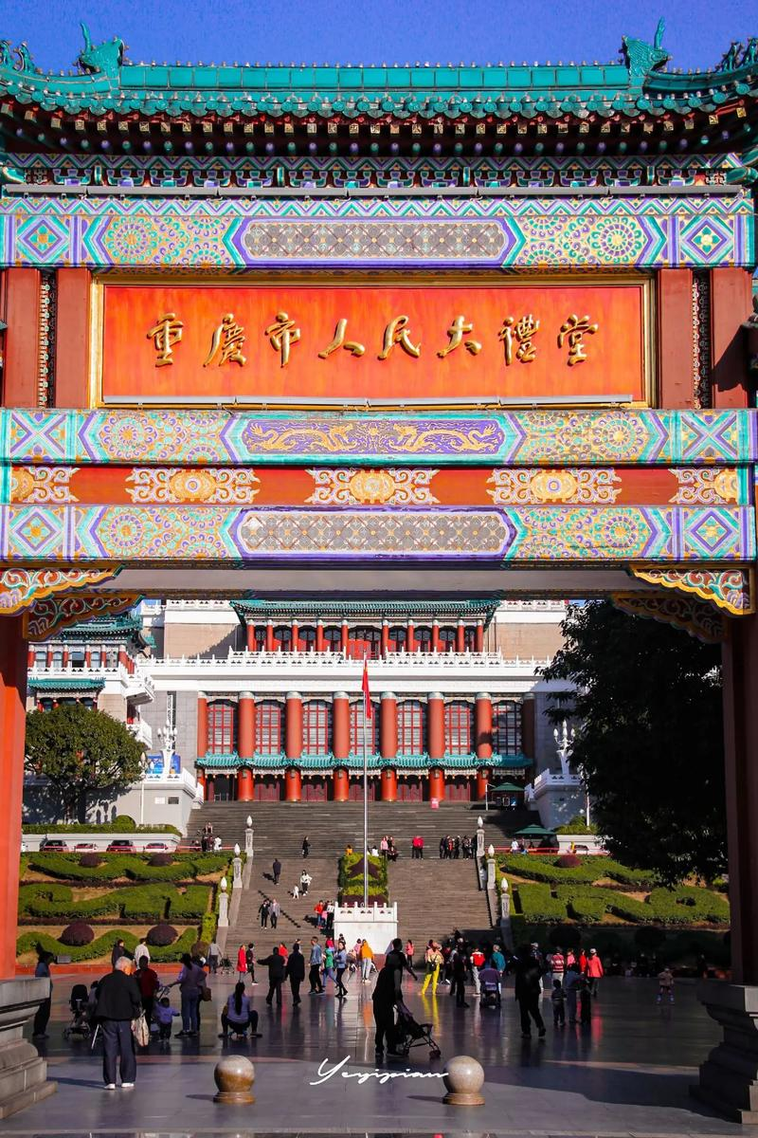
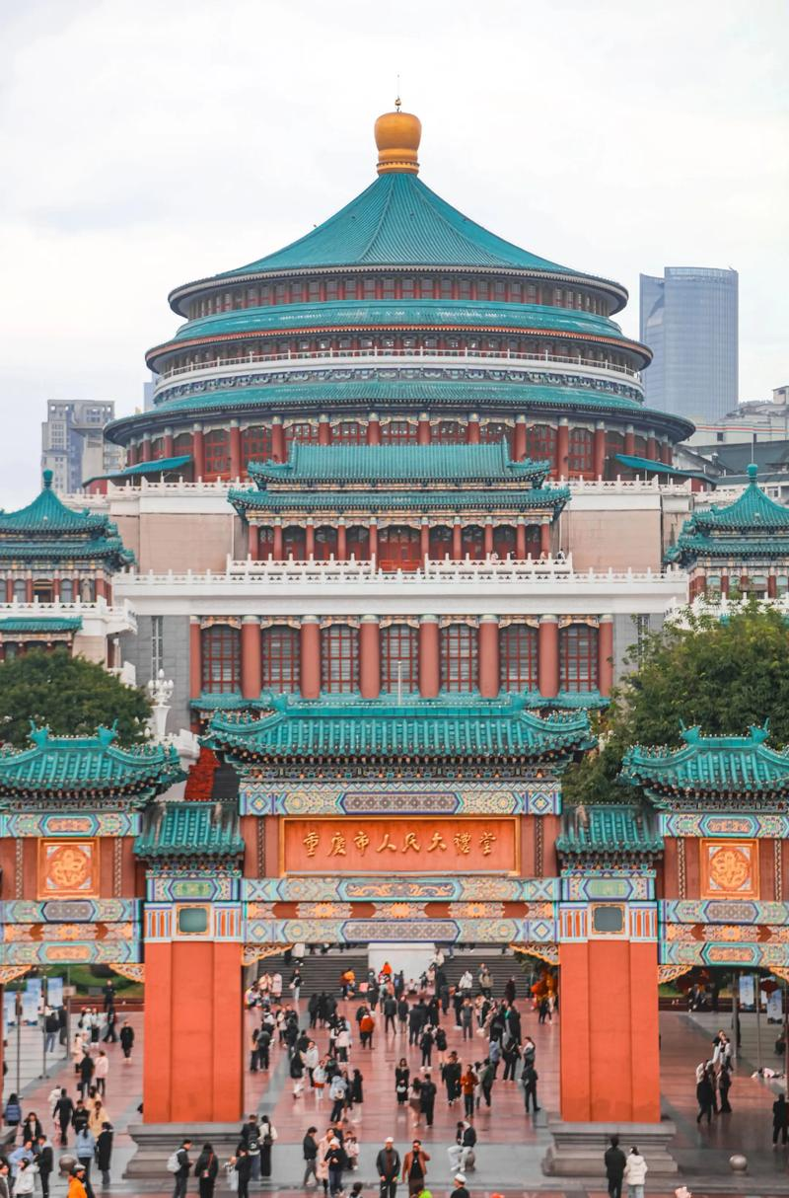

ค่ำ รับประทานอาหารค่ำ ณ ภัตตาคาร
ที่พัก HOLIDAY INN EXPRESS HOTEL หรือเทียบเท่า (ระดับมาตรฐาน 4 ดาวประเทศจีน) ⭐⭐⭐⭐

วันที่ 5 | เมืองฉงชิ่ง-เมืองโบราณสือปาตี้- ถนนคนเดินเจียฟางเป่ย-ตึกหงหย้าตง | B / L / D
เช้า รับประทานอาหารเช้า ณ ห้องอาหารของโรงแรม
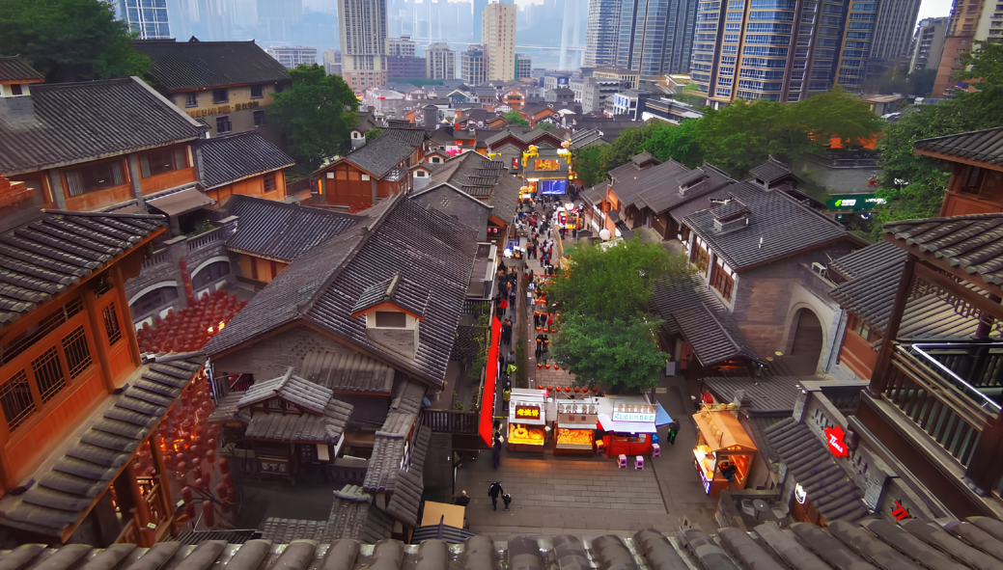

นำทุกท่านสู่ เมืองโบราณสือปาตี้ (Shibati) หรือย่านบันไดสิบแปดขั้น เป็นย่านเมืองเก่าอายุกว่า 100 ปีใจกลางมหานครฉงชิ่ง ประเทศจีน ตั้งอยู่บริเวณเขตหยูจง โดดเด่นด้วยสถาปัตยกรรมไม้โบราณที่ตั้งลดหลั่นตามเนินเขา รายล้อมด้วยตึกสูงระฟ้าสมัยใหม่ นักท่องเที่ยวนิยมมาเดินชมวิถีชีวิต ทานอาหารพื้นเมือง และถ่ายรูปยามค่ำคืน
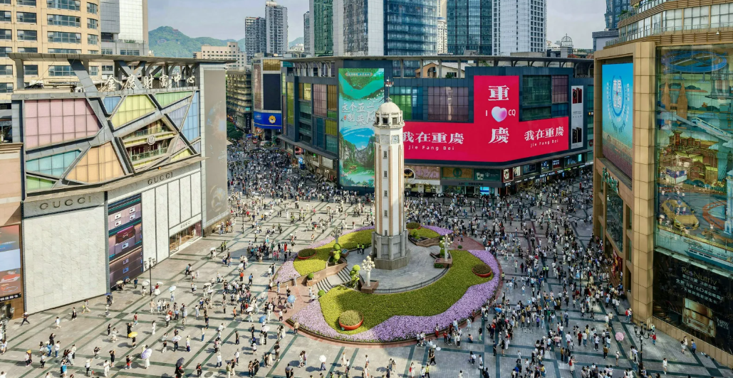

นำทุกท่านสู่ ถนนคนเดินเจียฟางเป่ย (Jiefangbei Pedestrian Street) ในเมืองฉงชิ่ง เป็นย่านช้อปปิ้งและศูนย์กลางธุรกิจที่คึกคักที่สุดใจกลางเมือง โดยมีอนุสาวรีย์ปลดแอกประชาชน (หอนาฬิกาประวัติศาสตร์) ตั้งเป็นแลนด์มาร์กสำคัญ รายล้อมด้วยห้างสรรพสินค้าหรู ร้านค้าแบรนด์เนม และสตรีทฟู้ด
เที่ยง รับประทานอาหารกลางวัน ณ ภัตตาคาร ร้านอาหาร
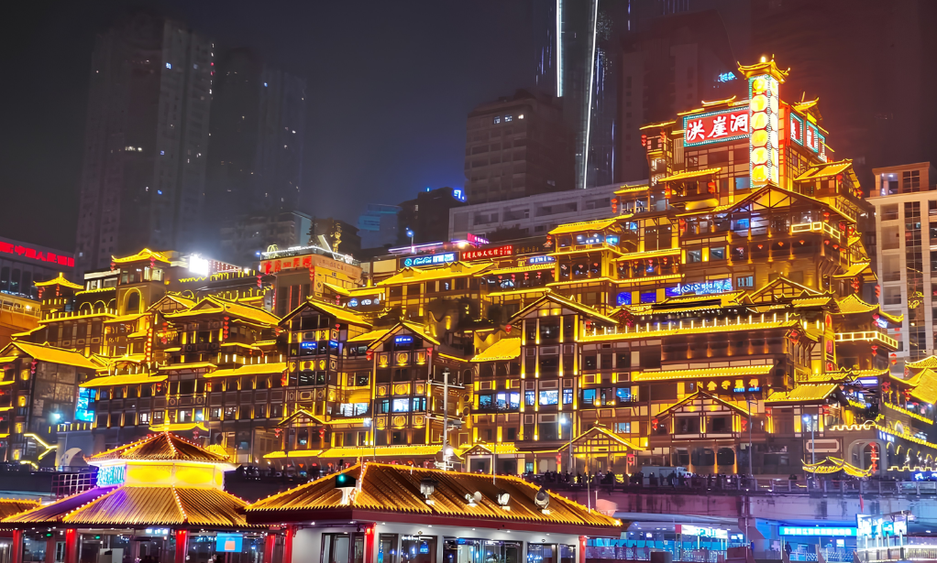

นำทุกท่านสู่ หงหยาต้ง (Hongyadong) คือหมู่สถาปัตยกรรมจีนโบราณขนาดใหญ่ความสูง 11 ชั้น ที่สร้างขึ้นตามไหล่เขาและหน้าผาริมแม่น้ำเจียหลิง ใจกลางนครฉงชิ่ง ประเทศจีน ถือเป็นแลนด์มาร์กอันดับหนึ่งที่โด่งดังระดับโลกจากการเปิดไฟสีทองอร่ามยามค่ำคืน ซึ่งมีความสวยงามตระการตาจนถูกเปรียบเทียบว่าเป็นเหมือนโมเดลต้นแบบของ "โรงอาบน้ำวิญญาณ" ในแอนิเมชันชื่อดังเรื่อง Spirited Away ของสตูดิโอจิบลิ
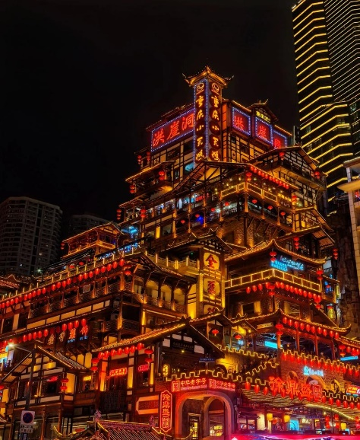
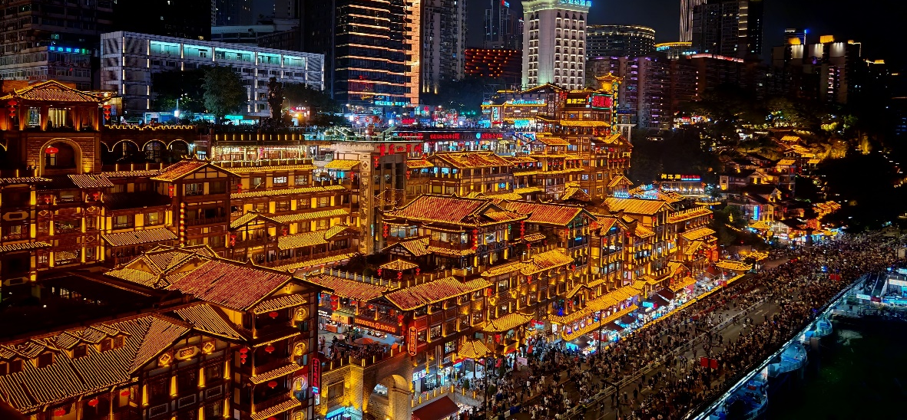

ค่ำ รับประทานอาหารค่ำ ณ ภัตตาคาร
ที่พัก HOLIDAY INN EXPRESS HOTEL หรือเทียบเท่า (ระดับมาตรฐาน 4 ดาวประเทศจีน) ⭐⭐⭐⭐

วันที่ 6 | เมืองโบราณฉือฉีโข่ว-THE RING MALL–รถไฟฟ้าความเร็วสูงส่งสนามบินเฉิงตู  ท่าอากาศยานนานาชาติสุวรรณภูมิ (VZ3681 23.50-01.55+1) | B / L / -
เช้า รับประทานอาหารเช้า ณ ห้องอาหารของโรงแรม
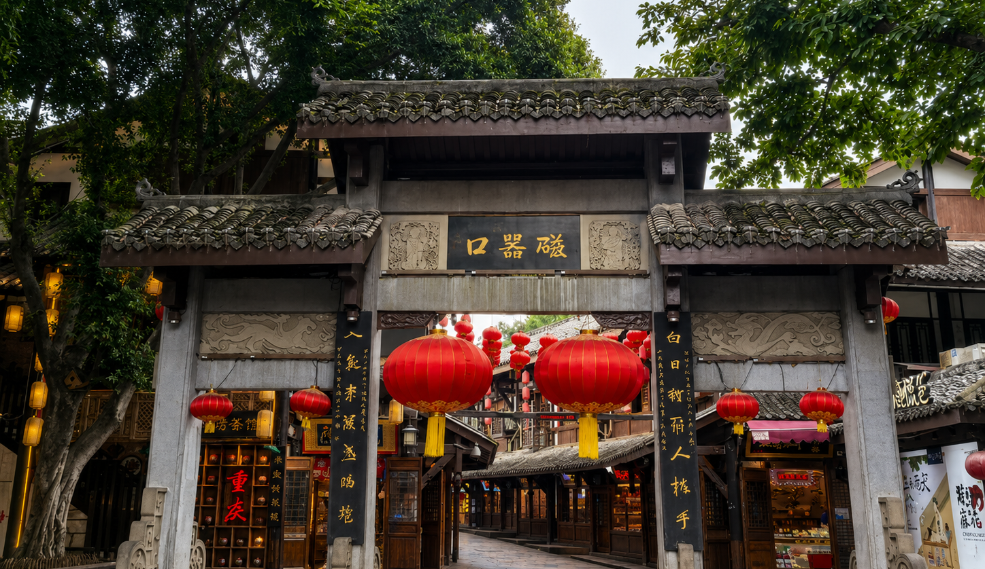

นำทุกท่านสู่ เมืองโบราณฉือฉีโข่ว (Ciqikou Ancient Town) เป็นหนึ่งในแลนด์มาร์กทางประวัติศาสตร์และวัฒนธรรมที่สำคัญที่สุดของมหานครฉงชิ่ง เมืองเก่าแก่แห่งนี้ตั้งอยู่บนเนินเขาในเขตซาผิงป้า มีประวัติศาสตร์ยาวนานกว่า 1,000 ปีตั้งแต่สมัยราชวงศ์ซ่ง โดยในอดีตเคยเป็นท่าเรือสินค้าและศูนย์กลางการค้าเครื่องเคลือบดินเผาที่รุ่งเรืองริมแม่น้ำเจียหลิง จนได้รับฉายาว่า "Little Chongqing"
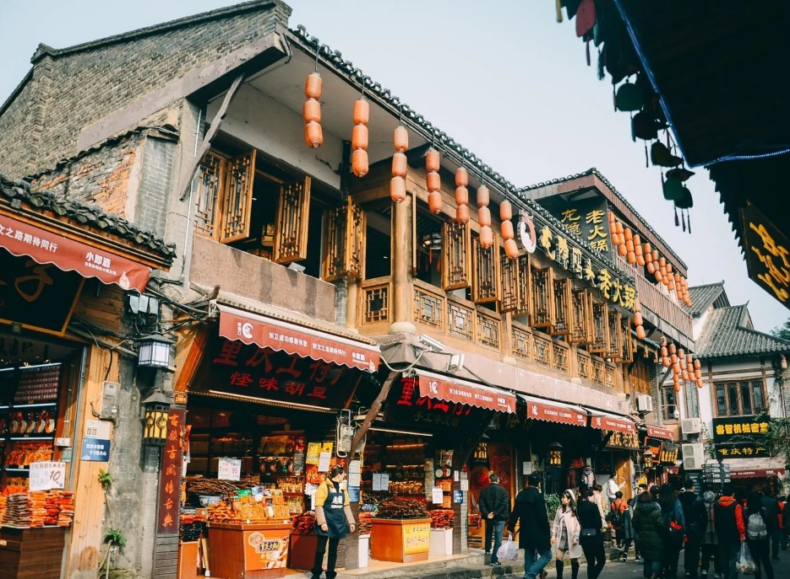
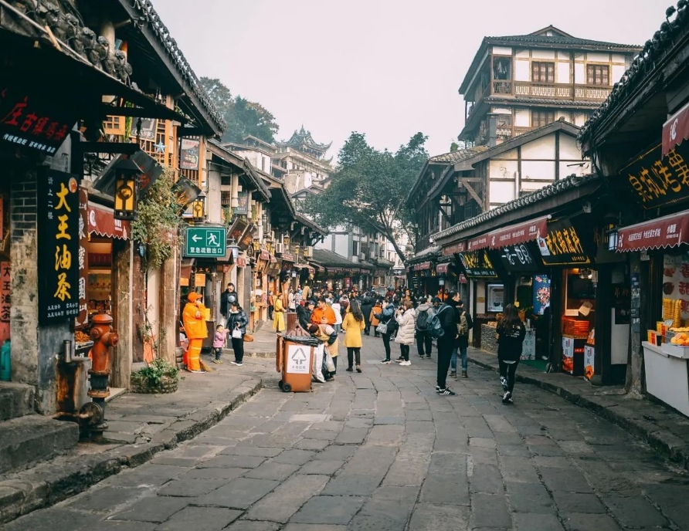

เที่ยง รับประทานอาหารกลางวัน ณ ภัตตาคาร ร้านอาหาร
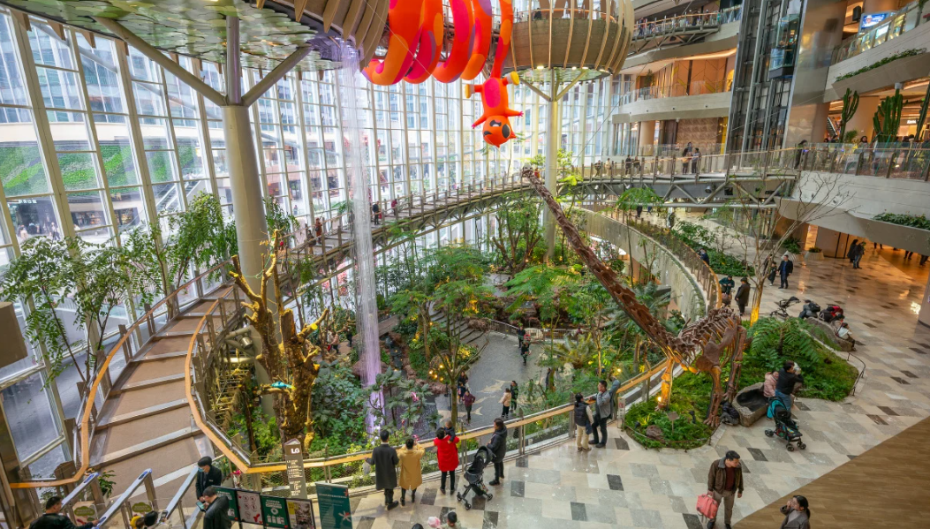

นำทุกท่านสู่ THE RING MALL เป็น Yorkville โครงการสุดล้ำจาก Hongkong Land ที่ไม่ได้เป็นแค่ห้างธรรมดา แต่เป็น “ชุมชนธรรมชาติในเมือง” ที่ผสมความเป็นธรรมชาติ ความหรู และความชิคไว้ลงตัว พื้นที่รวมกว่า 420,000 ตร.ม. ใหญ่จุก ๆ เดินกันทั้งวันก็ไม่เบื่อ ข้างในออกแบบให้รู้สึกเหมือนอยู่ในสวนป่า แต่ยังคงความโมเดิร์นแบบไฮคลาส เดินแล้วได้ฟีลสบาย ๆ แต่มีความเท่อยู่ในตัว เพราะที่นี่มีทั้งต้นไม้จริง พื้นที่สีเขียว ไปจนถึงโซน Co-living space ที่คนเมืองสายครีเอทีฟต้องชอบ อีกทั้งแบรนด์ชั้นนำเพียบ ไม่ว่าจะสายแฟ สายไลฟ์สไตล์ หรือสายฟู้ดดี้ก็ครบเครื่องส่วนคาเฟ่และร้านอาหารดีไซน์สวย เหมาะสำหรับสายคอนเทนต์

ถึงเวลาอันสมควรนำคณะเดินทางไป ท่าอากาศยานนานาชาติเฉิงตูเทียนฟู่ นำคณะเช็คอิน เพื่อเตรียมตัวเดินทางกลับประเทศไทย

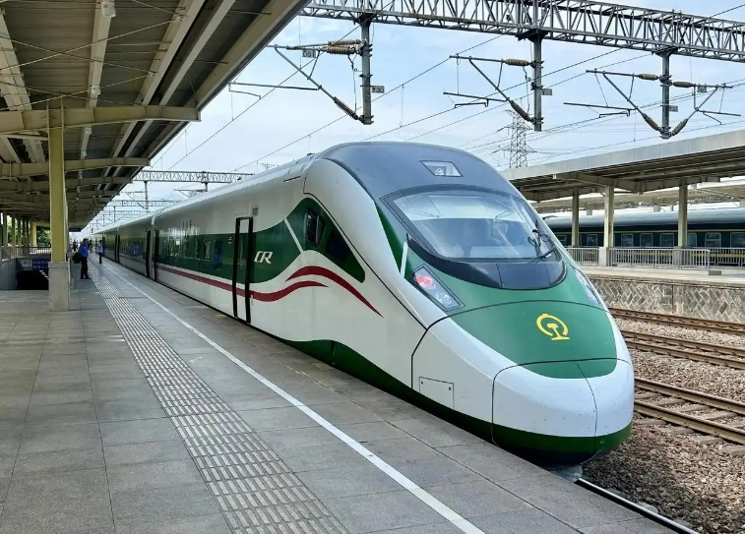
นำทุกท่าน นั่งรถไฟความเร็วสูงไปยังสนามบินเฉิงตูเทียนฟู่ ใช้เวลาเดินทางประมาณ 1 ชั่วโมง 30 นาที - 2 ชั่วโมง 30 นาที โดยมีบริการขนส่งกระเป๋าเดินทางลูกค้าเพียงเตรียมกระเป๋าใบเล็กสำหรับนำขึ้นรถไฟ
(หมายเหตุ : เที่ยวขบวนรถไฟและเวลาเดินทางอาจมีการเปลี่ยนแปลงตามความเหมาะสม)

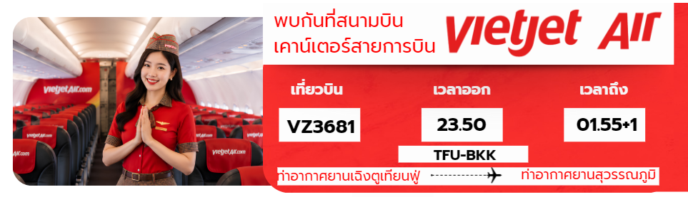

สายการบิน | เลขเที่ยวบิน | สนามบิน | เวลาบิน | ระยะเวลาเดินทาง
  VIETJET AIRLINES (VZ) | VZ3681 | เฉิงตู–สุวรรณภูมิ (TFU-BKK) | 23.50-01.55+1 | 3 ชั่วโมง 05 นาที

23.50 น. เดินทางจาก ท่าอากาศยานนานาชาติเฉิงตูเทียนฟู่ ประเทศจีน กลับมายัง ท่าอากาศยานนานาชาติสุวรรณภูมิ
ประเทศไทย ใช้เวลาในการเดินทาง 3 ชั่วโมง 05 นาที

01.55 น. เดินทางถึง ท่าอากาศยานนานาชาติสุวรรณภูมิ ประเทศไทยโดย สวัสดิภาพพร้อมความประทับใจ

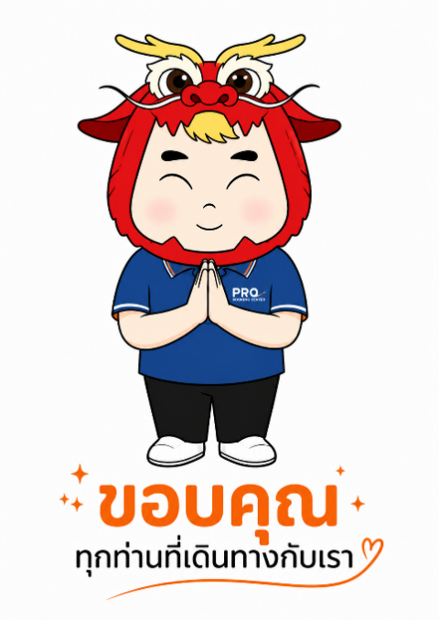

หมายเหตุสำคัญ
- หากท่านมีความจำเป็นจะต้องซื้อตั๋วเครื่องบินภายในประเทศเพื่อบินไปและกลับจากกรุงเทพฯ กรุณาสอบถามเที่ยวบินเพื่อยืนยันกับทางเจ้าหน้าที่ก่อนทำการจอง และขอความกรุณาให้ท่านซื้อตั๋วเครื่องบินประเภทที่สามารถเลื่อนวันและเวลาเดินทางได้ อันเนื่องมาจากหากเกิดความผิดพลาดจากทางสายการบิน ไม่ว่าจะเป็นการยกเลิกเที่ยวบิน การล่าช้าของสายการบิน การยุบเที่ยวบินรวมกัน ตารางการเดินทางมีการเปลี่ยนแปลง ซึ่งสายการบินพิจารณาสถานการณ์แล้วพบว่าอยู่เหนือการความคุมของทางสายการบิน หรือจะเป็นเหตุผลเชิงพาณิชย์ หรือเป็นเหตุผลด้านความปลอดภัย ดังนั้นเหตุผลเหล่านี้ อยู่เหนือการควบคุมของบริษัทฯ บริษัทฯ ขอสงวนสิทธิ์ที่จะไม่รับผิดชอบและไม่คืนค่าใช้จ่ายใดๆ ทั้งสิ้น
- อนึ่ง บริษัทฯ จะคอนเฟิร์มกรุ๊ป ประมาณ 5-7 วัน ก่อนเดินทาง ขออภัยในความไม่สะดวก
- ถ้าหากเป็นราคาโปรโมชั่น ไม่สามารถยกเลิกการเดินทางได้(แต่สามารถเปลี่ยนผู้เดินทางได้ตามเงื่อนไขของสายการบิน)

